濮阳市工业和信息化局
创建全国法治政府建设示范创建迎检工作会议
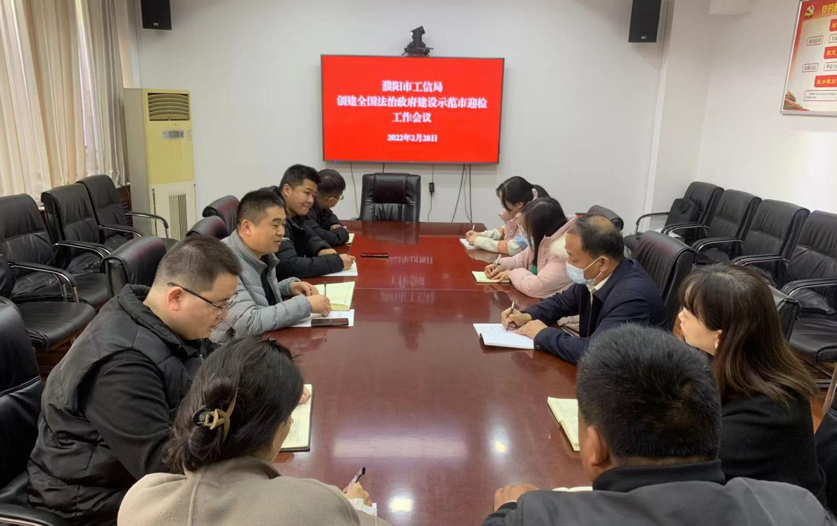

濮阳市创建全国法治政府建设示范创建迎检工作会议召开后，市工信局迅速行动，第一时间向一把手汇报，党组书记、局长薛炳海切实履行推进法治建设第一责任人职责，亲自部署、亲自过问、亲自协调，要求全体干部职工要高度重视，积极参与，严格按照迎检工作方案要求，做好准备工作，全力以赴做好创建工作。
2月28日上午，市工信局召开创建全国法治政府建设示范创建迎检工作会议，会议由副局长吴建刚主持，各科室干部职工参加。
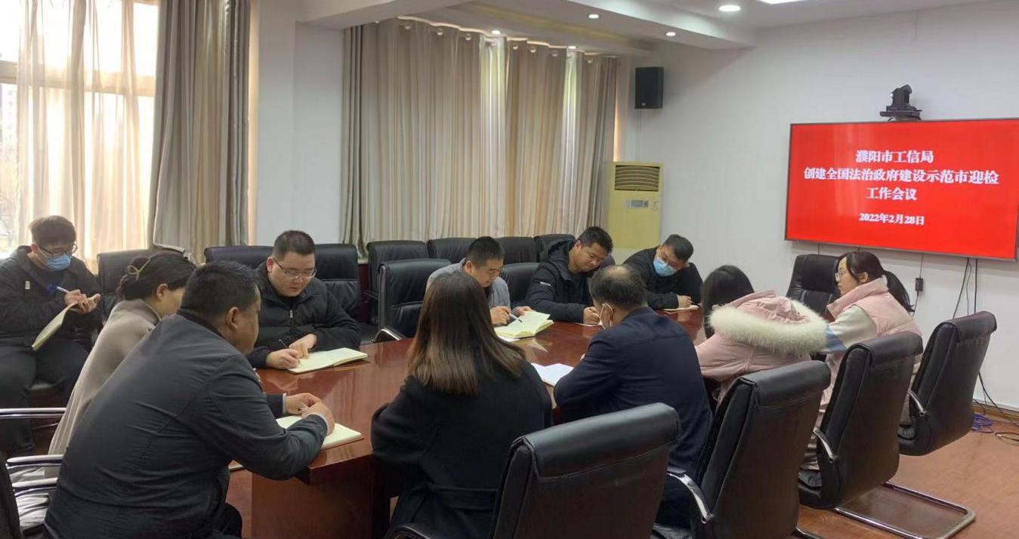

会上，吴建刚宣读了《濮阳市创建全国法治政府建设示范市迎检工作方案》，传达了全市创建法治政府示范市迎检工作会议精神，针对迎检实地考核测评主要任务，就实地核验、实地核查、随机抽考、座谈访谈、满意度调查、宣传工作方面任务进行详细分解安排，要求干部职工要认真复习，做好应考准备和座谈访谈工作。会后，市工信局立即就创建材料指标和网络检索再次进行检查完善，确定抽考人员名单，积极配合满意度调查，做好示范创建宣传工作，为我市顺利通过示范市创建验收贡献力量。

2022年2月28日

